Семинар-практикум

«ПЕДАГОГИЧЕСКАЯ ТЕХНОЛОГИЯ ИГРОВЫХ ФОРМ ОБУЧЕНИЯ В СИСТЕМЕ ДОПОЛНИТЕЛЬНОГО ОБРАЗОВАНИЯ»

ЦЕЛЬ: моделирование игровых форм обучения
Задачи:
• Теоретическое обоснование понятий «педагогическая технология», «игровая форма обучения», «модель игры»;
• Объяснение технологического процесса создания модели ИФО;
• Практическое вычленение приемов моделирования;
• Создание конкретной новой модели ИФО.

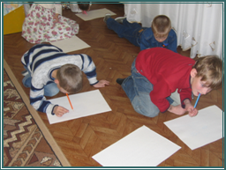
МЕТОДЫ, ПРИЕМЫ:
• Лаборатория нерешенных проблем \ЛНП\;
• Брейнсторминг;
• Лекция;
• Диалог с соотнесенной оценкой.

ХОД СЕМИНАРА-ПРАКТИКУМА:

1. Стартовая беседа.
2. Лекция (Общая теория игры. Формы игры. Общая классификация игры. Имитационные игры. Символические игры. Дидактические игры. Роль ИФО).
3. Лаборатория нерешенных проблем:
• деление на МИГ;
• инструкция;
• работа МИГ:
- изучение данных моделей ИФО;
- анализ данных моделей ИФО по схеме: педагогические возможности—недостатки—конструктивные предложения (повышение эффективности);
- выступления МИГ.
4. Брейнсторминг:
• работа МИГ по схеме: - название—масштаб—возраст—педагогические возможности—сюжет—эффективность;
• «генераторы идей»;
• «аналитики».
5 Подведение итогов:
• диалог с соотнесенной оценкой:
- выступления групп «по солнышку»;
- оценка: приемлемо—оригинально—педагогически верно.
• цветопись:
Красный—с пользой для себя;
Зеленый—можно использовать в работе;
Синий—зря потраченное время.

Педагогическая технология ИФО
Одной из фундаментальных проблем дидактики является проблемы игры. Многолетний опыт игр человека и самого человечества в целом формируют особую ценность игры в обучении.
Практическая ценность игрового обучения «обеспечена» многовековым опытом самостоятельной игры человека и человечества, начиная с умственного развития в яслях и заканчивая программами ускоренной подготовки во всех сферах управления, бизнеса и культуры в развитых странах.
КАК НАМ ВОПЛОТИТЬ ЧЕЛОВЕЧЕСКУЮ ИГРУ В УЧЕБНЫЙ ПРОЦЕСС?
ИФО—игровая форма обучения. Применение ИФО в образовательной системе выросло сейчас из предмета научных дискуссий в наиболее перспективное направление активизации учебного процесса 21 века.
По вопросам теории и практики игры имеются солидные работы известных отечественных и зарубежных психологов, социологов и педагогов:
Иохан Хейзенги «Человек играющий»
Давид Эльконин «Психология игры»
Эрик Берн «Игры, в которые играют люди. Люди, которые играют в игры»
Вместе с тем, приходится констатировать, что теоретические аспекты практического обучения при помощи игр, имитаций и моделирований недостаточно изучение как отечественными, так и зарубежными специалистами.
Четко и достаточно обоснованной классификации игр в психолого-педагогической литературе нет.
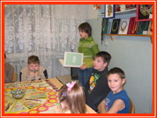
Цель педагогической технологии вообще, и технологии учебной игры в частности, является практическое осуществление педагогической теории и получения в педагогическом процессе заранее намеченных результатов.
Применительно к нам—это, в первую очередь, развитие творческих возможностей каждого ребенка, формирование их собственной активности (естественной инициативы) и всего того, что непосредственно отвечает интересам личности и общества.
Педагогическая технология, технология ИФО—есть конкретный способ реализации педагогической истины в каждом, конкретном учебном материале, на конкретном учебном занятии.
Технология любой игры, есть ничто иное, как сложнейший процесс одновременного применения педагогических, психологических, социальных и других знаний данных отраслей человековедческих наук.
Развитие педагогической техники ИФО позволяет целенаправленно проактировать и изготовлять инструментарий учебного процесса, без которого невозможно получить те или иные ожидаемые результаты.
Игра есть специально организованная деятельность, в которой игроки преследуют единую цель, исходя из одинаковых начальных условий, действуя идентичными средствами, соблюдая эквивалентные правила и добиваются при этом строго фиксированных результатов, по которым ведется соревнование, оцениваются личностный и общественный успех.
Сфера игровой деятельности охватывает огромные пространства идеального, духовного и материального миров. Можно выделить основные отрасли реальной человеческой деятельности, в которых игра нашла самое широкое применение:
• военное дело;
• музыка, театр, кино, видеоигры;
• спорт;
• бизнес;
• политика;
• развлечение, игорный бизнес;
• педагогика, психология.

В сфере ИД каждая игра имеет свое имя и время. Можно выделить семь организационных форм ИД (по количеству участников):
1. Индивидуальная (игра человека с самим собой: с мячом, на рояле, в «шлеме», танец и т.д.);
2. Одиночная (деятельность одного игрока в системе имитационных моделей: решение шахматных задач, видеоигры, игры с домашними животными и т.д.);
3. Парная (игра одного человека с другим, как правило, в обстановке соревнования);
4. Групповая (игра трех и более соперников, преследующих одну и ту же цель: карты, телевикторины и пр.)
5. Коллективная (групповая игра, в которой соревнование между отдельными игроками заменяют команды соперников: футбол, военные игры, ДИ, игра оркестра, спектакль, кино и пр.);
6. Массовая (тиражированная одиночная игра, общую цель которой одновременно преследуют миллионы людей—спортлото);
7. Планетарная (игровые виды спорта в программе Олимпийских игр, глобальные компьютерные игры).

Классифицировать ИД человека—это значит совершить еще один подвиг Геракла в теории игр.
В 1978-1980 гг. была принята общая классификация игр, которая была расширена в 1990-1993 гг.
ИГРА: тип—род—класс—вид.
Сегодня мало кого удивишь тем, что в передовых учебных центрах взрослые люди, студенты и школьники учатся уму-разуму, играют, как малые дети, интересно и весело в законы и формулы, войну и мир, большой и малый бизнес, словом, в жизнь.
В этом нет ничего удивительного, ведь «игра есть адекватная технология актуальной подготовки к будущему...»
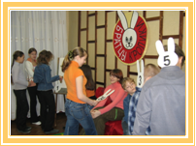
Разработка и проведение учебных игр:
• имитационные;
• символические;
• дидактические;
• абстрактные;
• др. их разновидности.

ЗАКЛЮЧЕНИЕ
Истинное учение есть всегда повторение пути познания (опыта) в виде адекватной деятельности, именно в этом утверждении заключен весь смысл ИФО. Играя, повторяя «следы» познания, а не зазубривая, как говорят, сами школьники, только конечные результаты познания в виде готовых знаний, которые «не имеют для нас такого важного значения, как для ученых, которые нашли и подарили нам эти знания».
Педагогической аксиомой является положение, согласно которому к развитию интеллектуальных способностей, самостоятельности и инициативности, деловитости и ответственности детей и подростков может привести только предоставление им подлинной свободы действий в обучении, вовлечении их в такую деятельность, в которой они не только поняли бы и проверили то, что им предлагают в качестве объекта усвоения, но и на деле убедились в том, что их успехи в саморазвитии, их судьба как гражданина, как специалиста, как делового человека в изначальной степени зависит от их собственных усилий и решений. Важнейшим условием реализации данной аксиомы в педагогической практике является ИФО.
Таким образом, учебная игра есть творческое повторение конкретной человеческой деятельности на глубоко личном уровне с элементами оригинальной новизны, полезности и значимости в условиях самосостязательности или соревнования с соперниками.
Каждая игра несет в себе большое число модификаций, а также стимул к конструированию, к творческим исканиям, как в учебно-познавательной деятельности педагога, так и его воспитанников. Кроме того, игры «живой социальной, коллективный опыт ребенка, … величайшая школа социального опыта», - писал Л.С.Выготский, и, необходимо добавить школа радости.
Учебные игры позволяют и педагогу, и воспитаннику стать творцами успеха в обучении, стать ТВОРЧЕСКОЙ ЛИЧНОСТЬЮ.

Учебная игра «ПРИНЦЕССА ТУРАНДОТ» в детской студии «Цветик-семицветик» (изготовление мягкой игрушки)
*** отличается от одноименного спектакля. Взята идея: принцесса Турандот задает заранее подготовленные вопросы по определенной теме ***
Т.к. эта форма близка к КВН, то на 1 этапе команды обмениваются музыкальными приветствиями, театрализованными представлениями, которые заканчиваются объяснением наряда Принцессы Турандот.
На 2ом этапе – разминка. В каждую команду входит по 2-6 игроков и одной принцессе. Соперникам необходимо правильно ответить на вопрос, в результате чего им добавляется один игрок, в случае, если ответ дан неверно, то одного игрока из команды удаляют. Это называется «рубить головы».
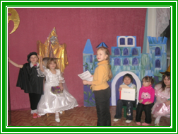
1 вопрос: найти в предложенной инструкции три технологические ошибки.
2 вопрос: на внимательность (верны ли эти утверждения?)
3 вопрос: на продолжение (необходимо продолжить алгоритм действий данной технологической операции)
4 вопрос: вопрос викторины
5 вопрос: угадай кто? или что?
6 вопрос: на перечисление
7 вопрос: вопрос о функции
8 вопрос: «черный ящик»
9 вопрос: по домашнему заданию
10 вопрос: оригинальный вопрос (исторический, познавательный и т.д.).
Третий этап – каждая команда показывает свое домашнее задание по данной теме.

ОБРАЗЕЦ:
1. Процесс выполнения мягкой игрушки состоит из следующих этапов:
- раскрой деталей (основные и отделочные)
- сшивание деталей
- придание формы отдельным деталям
- сборка изделия
- оформление изделия
- подбор материалов и подготовка его к работе.
Материал для изделия выбирают в зависимости от величины, внешнего вида и назначения игрушки. Чем она меньше, тем грубее должна быть ткань. Для объемной игрушки материал подобрать сложнее, чем для плоскостной.
Выбранный материал необходимо раскроить. Для этого выкройку накладывают на лицевую сторону ткани, прижимают и обводят остро отточенным карандашом.
2. Верно ли, что:
- правильный подбор сочетания цветов играет большую роль в работе над мягкой игрушкой?
- лучшим материалом для набивки игрушки является вата?
3. Если необходимо увеличить размер игрушки, то в первую очередь увеличивают выкройку. Делают это следующим образом: выкройку кладут на бумагу, расчерчивают на квадраты со стороной 1 см и обводят ее. Затем на другом листе бумаги…
4. В каком году в России появился первый кукольный фильм?
5. Кто является «папой» Крокодила Гены? (художник)
6. Мягкие игрушки бывают:
- плоскостными
-...
7. Для чего используется проволочный каркас?
8. «Два конца, два кольца
Посередине гвоздик»
9. По домашнему заданию:...
10. Какая игрушка стала первым экспонатом Дисней-лэнда?

Учебная игра «НИТЬ АРИАДНЫ» (кружок вязания)

Данную учебную игру можно использовать как для индивидуальной, так и для групповой работы на занятии. Она также может служить формой контроля за усвоением ЗУНов.
Подготовительный этап:
Составляется ЛАБИРИНТ по указанной схеме: номер вопроса – римская цифра; формулировка вопроса. Затем предлагаются варианты ответов по принципу теста – множественный выбор, но в конце каждого предложенного ответа – цифра, указывающая дальнейший путь.
В этом лабиринте играющие вычерчивают маршрут, где указываются цифры вопроса.
Данную учебную игру можно усложнить «ловушкой Минотавра» - чтобы проверить степень убежденности, можно сделать ложный отход назад, т.е. не проставлять цифру дальнейшего следования. А показать возврат к первому вопросу.
Оценивать такую игру очень легко. Достаточно сопоставить полученный маршрут с эталонным. Если не было допущено ошибок, то участник игры получает высший балл.
В подготовке дидактического материала могут принимать участие сами обучающиеся, в этом случае, они будут решать лабиринты своих товарищей.
Карточки
1. Способность нити принимать первоначальную форму после снятия нагрузки:
Прочность – II
Упругость – III
2. Метрический номер характеризует:
Толщину нити и равняется количеству метров пряжи в один грамм – IV
Толщину пряжи и равняется количеству граммов в одном километре пряжи - V
3. Контрольный образец – это:
Небольшое полотно, связанное из пряжи, предназначенной для данной модели – II
Сильно уменьшенная модель изделия - VI
4. Горизонтальный шов «петля в петлю» используют для соединения:
Вертикальных краев полотна – VI
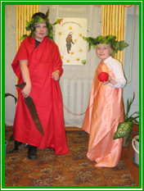
Деталей чулочного полотна – V
Диагональных срезов - IV
5. Тамбурный шов – это:
Шов, вперед иголку – VI
Запошивочный шов – VII
Имитация лицевой петли - VIII
6. Плоское вязанное полотно вяжут:
В прямом и обратном направлениях – IX
Только по лицевой стороне - VIII
7. Кромочные петли – это:
Петли последнего ряда – X
Первая и последняя петли ряда - VI
8. Прямой накид выполняется движением спицы:
К себе – X
От себя - V
9. Один ряд (по лицевой стороне) вяжут лицевыми петлями, второй (по изнаночной) изнаночными вяжут:
Чулочную вязку – I
Платочную вязку - X
10. Орнамент – это:
Цветные полосы – IX
Повторяющийся цветной узор – У11

Схемы лабиринтов:

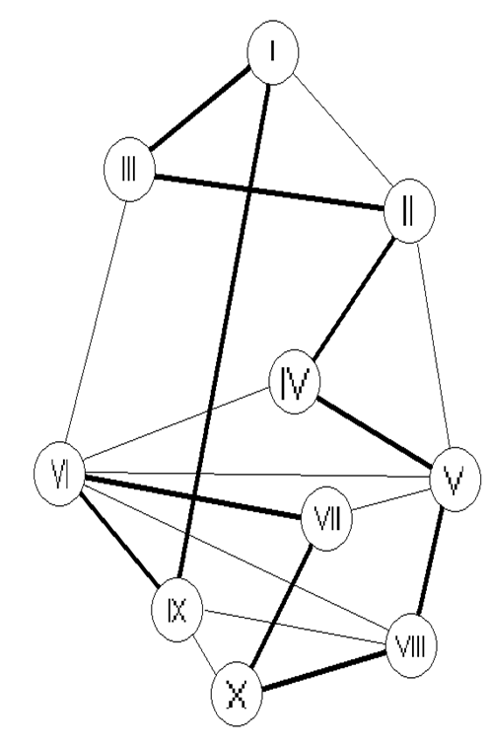
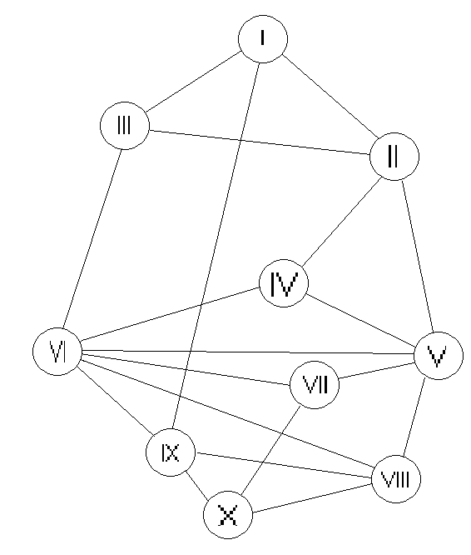

Учебная игра «ЛАБИРИНТ»

Эта модель учебной игры напоминает незамысловатую настольную игру с традиционными фишками и кубиками, а также с везением, ловушками и неожиданностями.
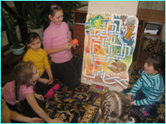
АТРИБУТЫ И ПРАВИЛА ИГРЫ:
1. Игровое поле с изображением лабиринта, состоящего из разноцветных звеньев, которые расходятся из центра в разные стороны. Каждая линия лабиринта содержит одинаковое количество клеточек.
2. Игровые фишки для команд или индивидуальных участников. Ими могут быть пуговицы, бумажные жетоны разного цвета, маленькие фигурки (из киндер-сюрпризов) и пр.
3. Кубик, имеющий грани разного цвета, с размером ребра около 10 см. цвет граней совпадает с цветом клеток, составляющих лабиринт.

Итак, на столе—игровое поле с изображением лабиринта. У линии старта—фишки играющих команд или индивидуальных участников. В центре—специально изготовленный кубик с разноцветными гранями. Согласно проведенной жеребьевке делается ход—подбрасывается кубик и цвет его верхней грани указывает на соответствующую клеточку лабиринта. Фишка перемещается на ближайшую клетку нужного цвета при условии выполнения участниками соответствующего задания. Если игроки затрудняются выполнить задание, происходит переход хода, а фишка участников остается на прежнем месте.

ЦВЕТОВЫЕ ЗНАЧЕНИЯ ЗАДАНИЙ:
Красный– ответы на теоретические вопросы по заданной теме
Синий—сообщение каких-либо дополнительных сведений по данной теме
Желтый—клетка «Шанс»: предполагает выполнение веселого задания
Зеленый—предписывает угадывание какого-нибудь конкретного факта, даты, события и т.д.
Коричневый—выполнение практического задания
Белый—соответствует «счастливому случаю»: переход на ближайшую клетку белого цвета без выполнения задания.
Специальные награды или призы ждут того игрока или команды, которые быстрее других преодолеют лабиринт и достигнут счастливого финиша.

Учебная игра «КРЕСТИКИ-НОЛИКИ»
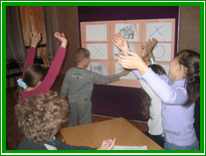
Эта форма учебной игры придумана по подобию нехитрой, но любимой всеми с детства игры в «Крестики-нолики» и в своей игровой форме является ее имитацией.
ПРАВИЛА ИГРЫ: формируются две команды, готовится красочное игровое поле с количеством клеток 3х3. В каждой его клетке зашифровано конкурсное задание, о содержании которого участники могут лишь догадаться по внешнему виду клетки (рисунку или образному названию).
Жеребьевка определяет названия команд— «крестики» или «нолики», и право первого хода—выбора клетки. Конкурсное задание, «спрятанное» в ней, адресуется обеим командам.
В состав жюри входит нечетное количество человек. Каждый член жюри определяет победителя (лучшую команду при выполнение определенного конкурса) самостоятельно, поднимая при этом сигнальную карточку с соответствующим знаком «Х» или «О».
Следующий выбор клетки делает команда, проигравшая в предыдущем конкурсе. В итоге побеждает та команда, которой удается своими знаками заполнить клетки игрового поля по горизонтали, вертикали или диагонали.
Успех игры предопределяется разнообразными, оригинальными заданиями, объединенных одной тематикой. Центральная клетка на игровом поле занимает стратегически важное положение с точки зрения предметного смысла игры и поэтому чаще всего ее выбирают первой. С учетом этого подбирается содержание задания, рассчитанного на создание благоприятного настроя и устранение волнения участников в начале игры.

Игра «ГОРДИЕВ УЗЕЛ»

Учебная игра «Гордиев узел» проводится как состязание между командами или отдельными игроками. У каждого игрока свой цвет. Прикрепляется обруч с ленточками, цвет ленточки соответствует цвету игрока. На каждой ленточке завязано по 5 узелков. На конце ленточки—прищепка.
Игра проводится в 5 туров. В каждом туре игрок получает свой вопрос или задание. Если игрок дает правильный ответ, то он имеет право развязать на своей ленточке—узелок, а ведущий передвигает прищепку к следующему узлу. Если ответ дан не правильно, то узел не развязывается, а только передвигается прищепка.
В последний тур выходят игроки, которые развяжут все узелки, при этом ленточка должна проходить по диаметру обруча (т.е. каждый узел, развязанный игроком удлиняет ленту и длина ее равняется диаметру обруча).
Победитель среди игроков, вышедших в последний тур, определяется путем блица. Все игроки получают один и тот же вопрос или три одинаковых мини-вопроса. Тот игрок, который даст правильный ответ и является победителем игры.

Перед началом игры нужно обязательно рассказать легенду:
Во время завоевательных походов в Малой Азии Александр Македонский, пройдя Ликию и Памфилию, вступил в столицу Фригии Гордион и остановился здесь на отдых. В Гордионе Александру показали повозку, которая якобы принадлежала легендарному фригийскому царю Гордию. Тому, кто сумеет развязать узел на ее ярме, было предсказано владеть Азией. Александр не смог развязать узел, и тогда он вынул меч и одним ударом разрубил узел. Отсюда и идет выражение «разрубить гордиев узел».

Игру можно проводить также для контроля усвоения знаний, умений и навыков.

